Nuotekų valymo įrenginio įrašymo į NTIS instrukcija

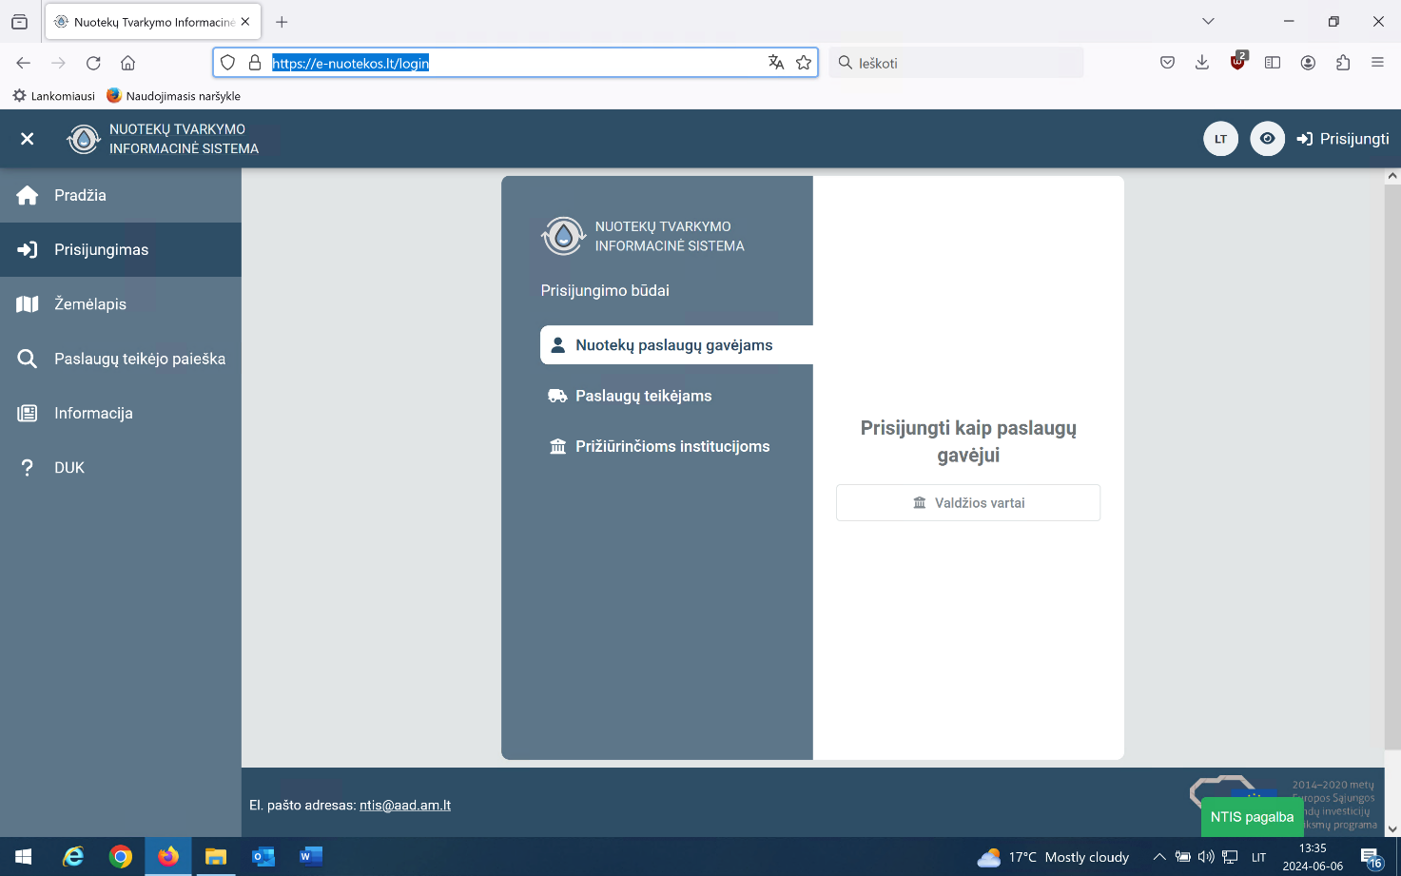
Įėjus į NTIS pasirenkate prisijungimo būdą Nuotekų paslaugų gavėjams ir jungiatės per Valdžios vartus.
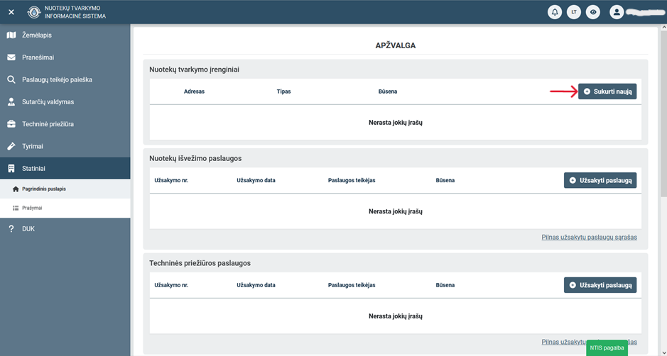
Atsidarius langui lange Nuotekų tvarkymo įrenginiai spaudžiate Sukurti naują.
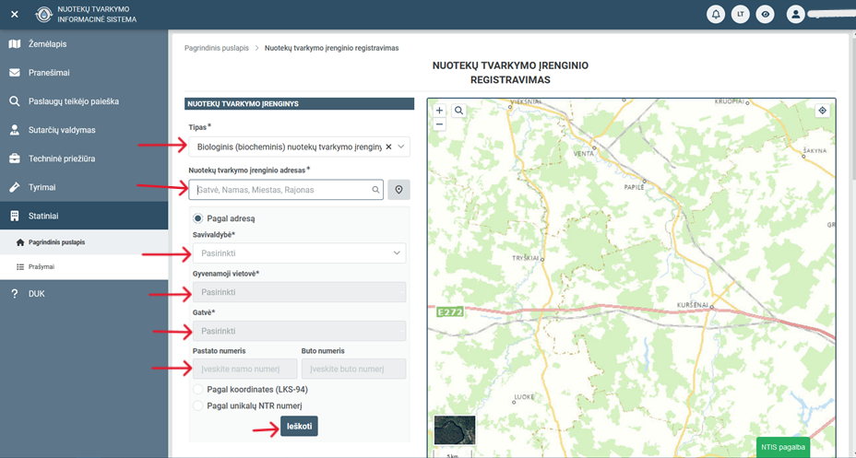
Atsidariusiame lange pasirenkate nuotekų tvarkymo įrenginio tipą ir užpildote kitas * ( (žvaigždute) pažymėtus langelius apie nuotekų tvarkymo įrenginio adresą. Spaudžiate Ieškoti.
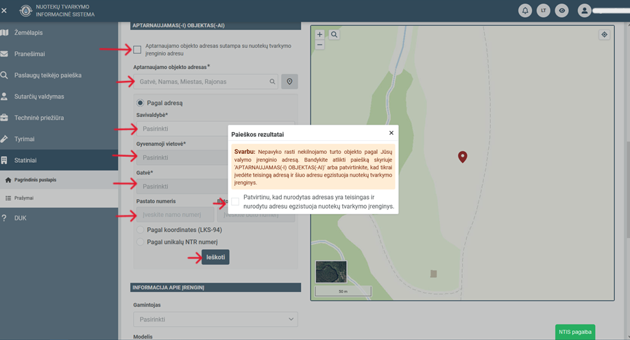
Pažymite langelį Aptarnaujamo objekto adresas sutampa su nuotekų tvarkymo įrenginio adresu, užpildote * (žvaigždute) pažymėtą informaciją apie aptarnaujamą objektą ir spaudžiate Ieškoti.
Jei Jūsų nekilnojamojo turto objektas nėra įregistruotas lange Paieškos rezultatai pažymėkite Patvirtinu, kad nurodytas adresas yra teisingas.
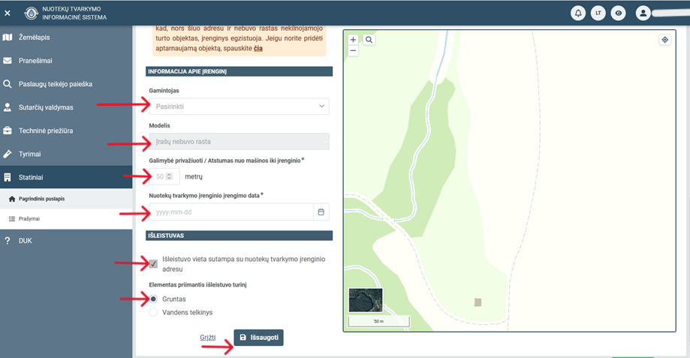
Užpildote informaciją apie įrenginį: pasirenkate gamintoją, modelį, privažiavimo atstumą, įrenginio įrengimo datą.
Užpildote informaciją apie išleistuvą ir spaudžiate išsaugoti.

